附件3. 校外申请人操作系统指引
须使用相关二级培养单位初审后生成的账号和密码登录。系统登录路径：https://gs.scnu.edu.cn/gsapp/sys/yjsrzfwapp/dbLogin/index.do
导师遴选工作流程：申请人提交申请--院系秘书初审--分管院长审核--纪委书记审核--录入分委会讨论结果--分委会主席审核--研究生院审核

校外人员申请导师资格分为申请“校外行业导师”和“校外兼职导师”：
1.【校外行业导师】：属于本学科相关行业的从业人员。
根据相关学院初审后设置的身份登录
第一步：进入导师资格申请界面，申请导师资格
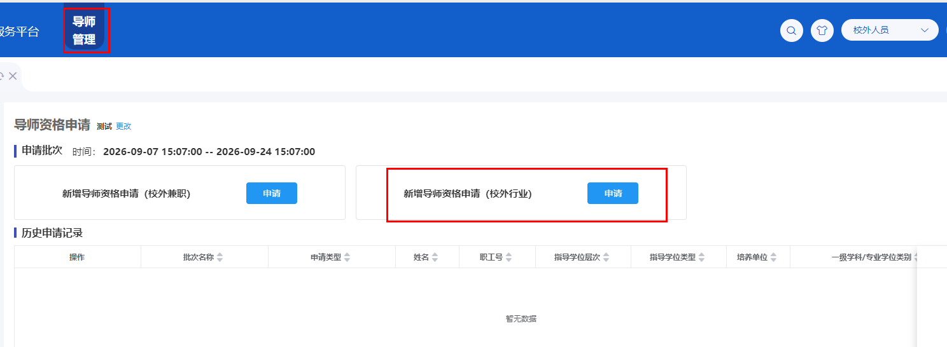

第二步：按照指引，选择拟申请导师资格
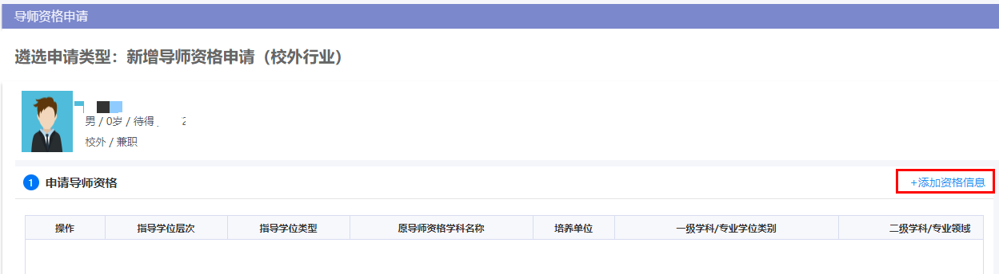
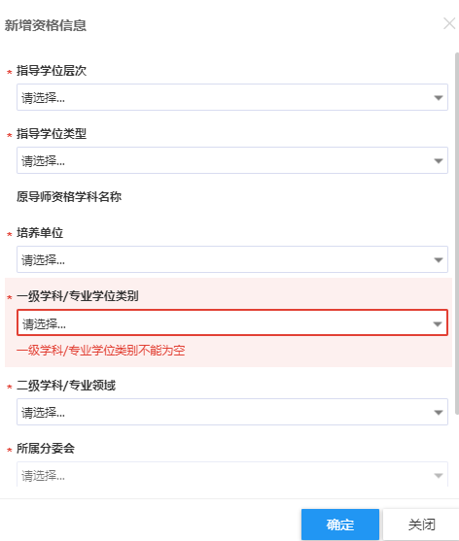

第三步：填写“基本信息”
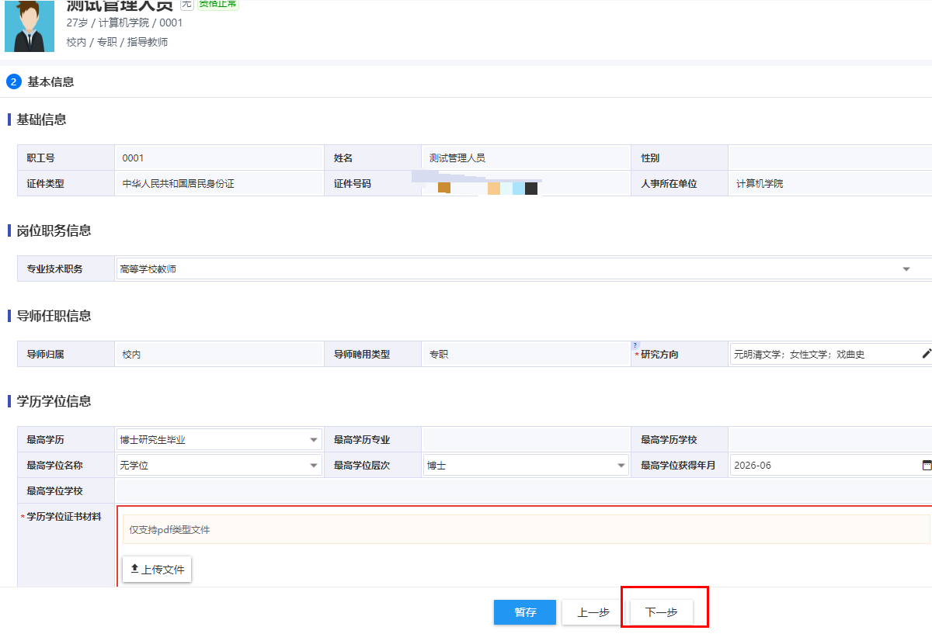
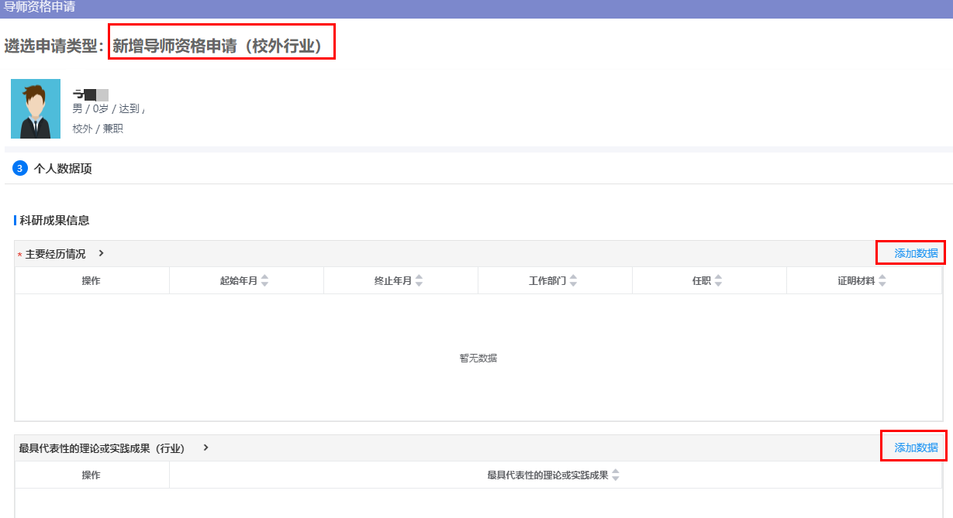
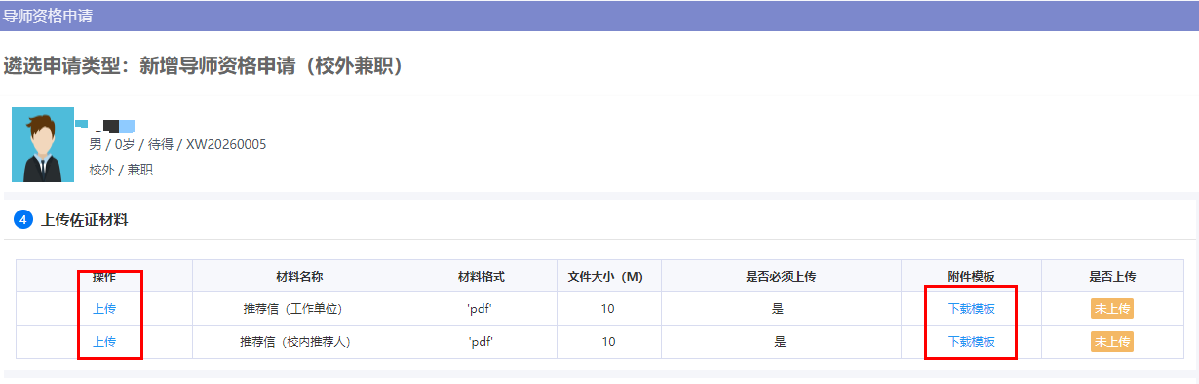

第四步：在线签名并提交申请
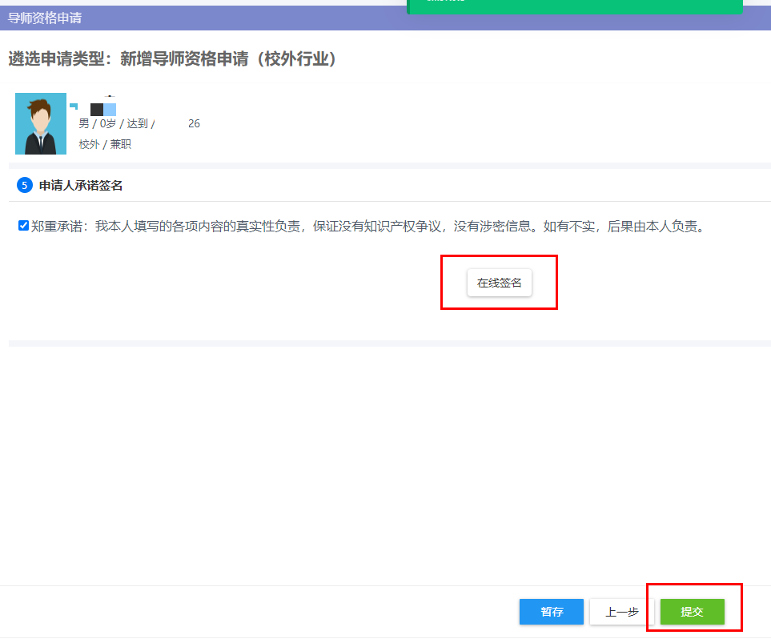
第五步：查询审核进度
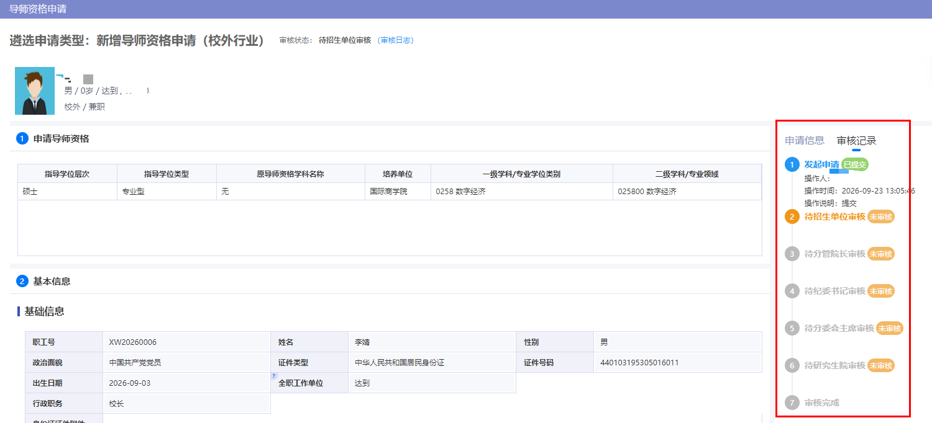

2.【校外兼职导师】：一般应是我校兼职教师或与我校签署了联合培养相应层次研究生协议的高等院校、科研机构等单位的人员。
根据相关学院初审后设置的身份登录
第一步：按下图进入导师资格申请界面
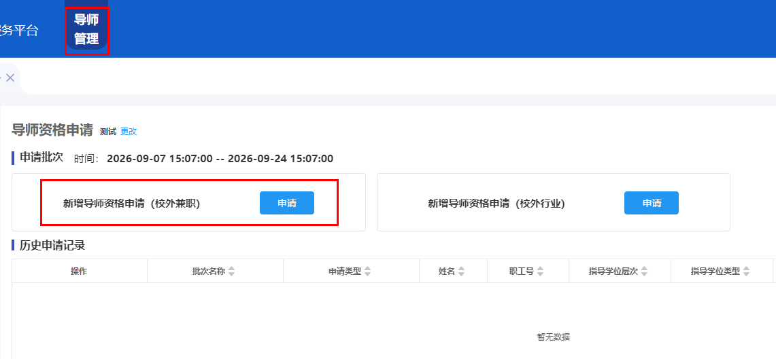

第二步：选择拟新增导师资格
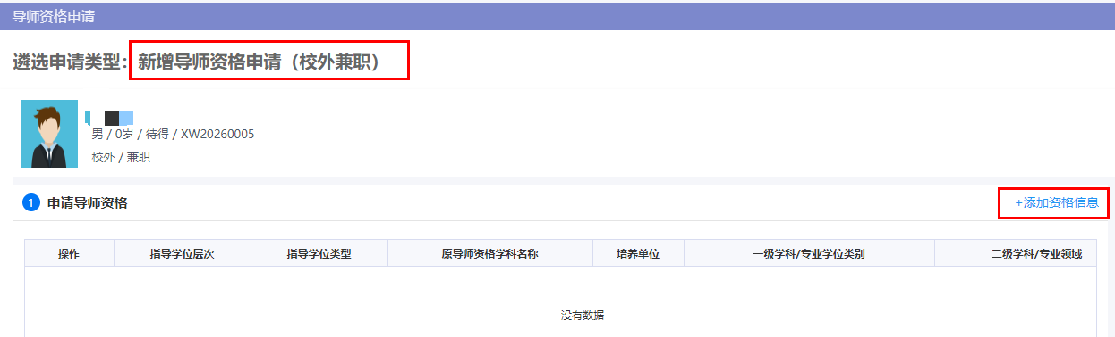
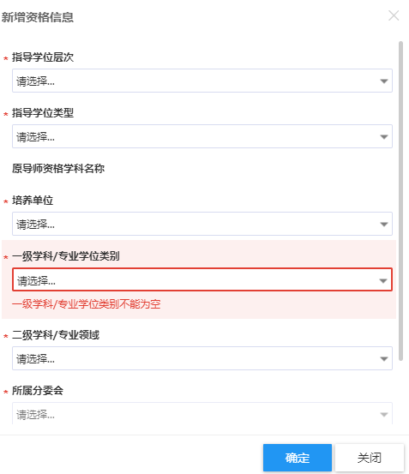

第三步：填写“基本信息”和学术成果等信息
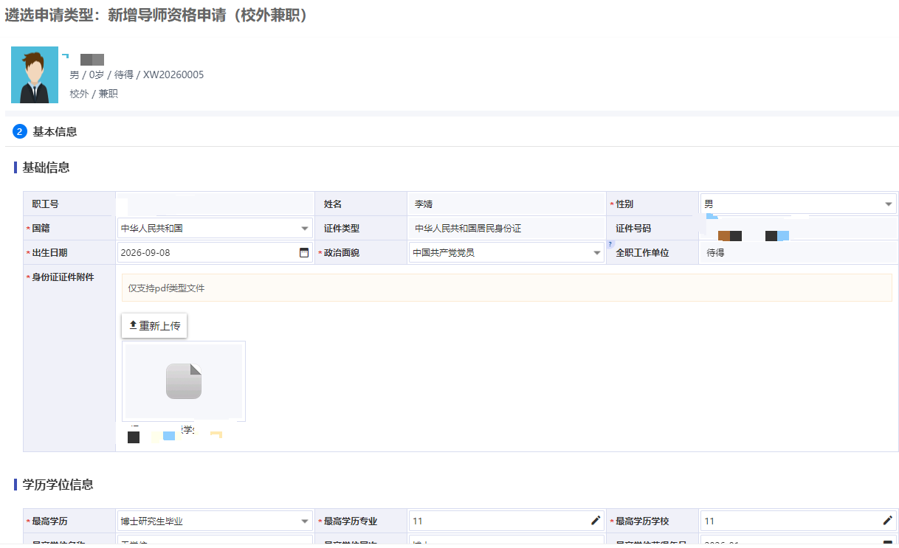
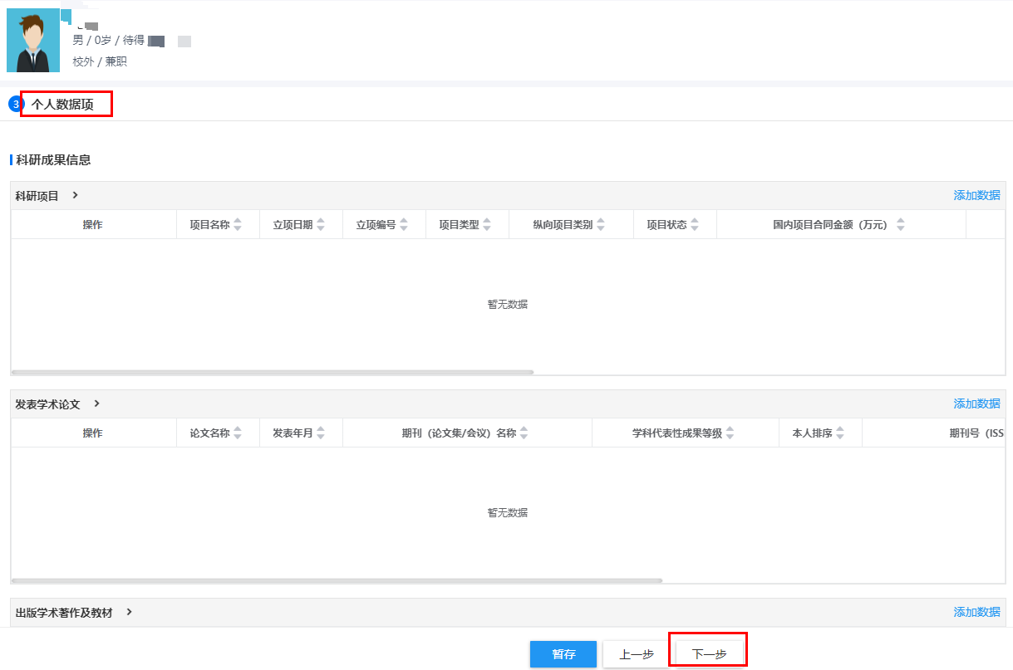

第四步：在线签名并提交申请
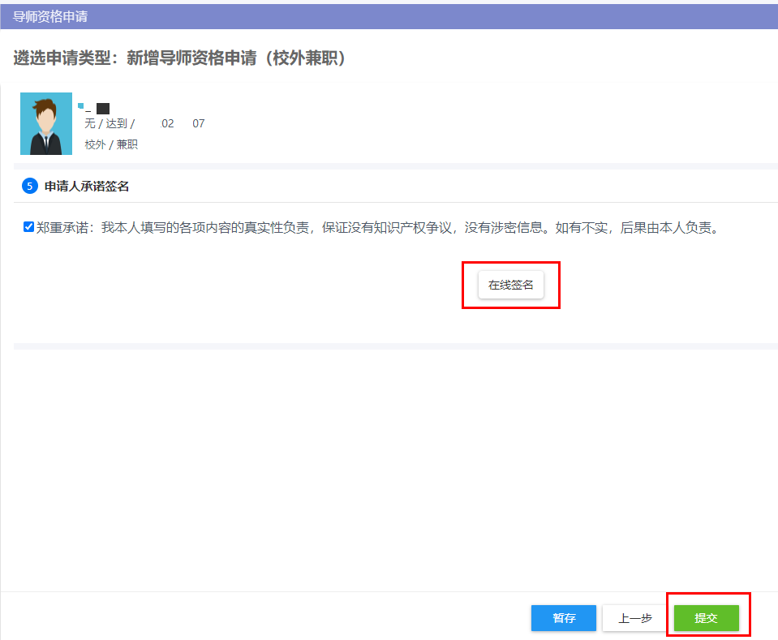

第五步：查询审核进度
